**METODE PENELITIAN**

**“PENGATUR SUHU AIR MINUM DAN SUHU KANDANG PUYUH PETELUR”**



## DOSEN PENGAMPU:

## Dr. Heri Wijayanto, S.T.,M.M.,M.Kom

## DISUSUN OLEH:

## Maisaka Herdadhia Fathiya Jinan (22520718)

## PROGAM STUDY TEKNIK ELEKTRO

## FAKULTAS TEKNIK

## UNIVERSITAS MUHAMMADIYAH PONOROGO

## 2022/2023

**DAFTAR ISI**

DAFTAR ISI…………………………………………………………………… ii

**BAB II PENDAHULUAN**……………………………………………………... 1

* 1. Latar belakang………………………………………………………………. 1
  2. Rumusan masalah…………………………………………………………… 2
  3. Tujuan kegiatan ……………………………………………………………...2

**BAB II TINJAUAN PUSTAKA………………………………………………. 3**

2.1 Peltier………………………………………………………………………... 3

2.2 Arduino UNO……………………………………………………………….. 4

2.3 Pompa air……………………………………………………………………. 4

2.4 Thermo sensor………………………………………………………………. 5

2.5 Kipas exhaust……………………………………………………………….. 5

2.6 Power supply………………………………………………………………... 6

**BAB III TAHAPAN PELAKSANA………………………………………….. 7**

3.1 Perencanaan………………………………………………………………… 7

3.2 Pelaksanaan…………………………………………………………………. 8

3.3 Mekanisme kerja……………………………………………………………. 9

**BAB IV BIAYA DAN JADWAL KEGIATAN……………………………… 11**

4.1 Anggaran biaya……………………………………………………………... 11

4.2 Jadwal kegiatan…………………………………………………………….. 11

**DAFTAR PUSTAKA……………………………………………………….... 12**

**LAMPIRAN…………………………………………………………………... 13**

Lampiran 1 Bio data…………………………………………………………….13

Lampiran 2 Justifikasi angaran biaya…………………………………………... 13

Lampiran 3 gambaran teknologi yang akan digunakan………………………… 14

**BAB I**

**PENDAHULUAN**

**1.1 Latar Belakang**

Dalam dunia peternakan modern, perhatian terhadap kesejahteraan hewan ternak semakin meningkat. Salah satu aspek penting dalam menjaga kesejahteraan hewan adalah memastikan lingkungan tempat tinggalnya memenuhi kebutuhan fisiknya, termasuk suhu lingkungan yang optimal. Hal ini juga berlaku dalam pemeliharaan burung puyuh, yang merupakan hewan ternak yang memerlukan kondisi lingkungan yang tepat untuk pertumbuhan dan produktivitas yang optimal.

Sistem pengaturan suhu menjadi krusial dalam pemeliharaan burung puyuh, baik dalam hal suhu air minum maupun suhu kandangnya. Suhu air minum yang tepat penting untuk memastikan ketersediaan air yang segar dan terhindar dari suhu ekstrem yang dapat mempengaruhi kesehatan dan konsumsi air burung puyuh. Selain itu, suhu kandang yang optimal juga berperan dalam mempengaruhi pertumbuhan, kesehatan, dan reproduksi burung puyuh.

Dalam konteks ini, penggunaan sistem pengaturan suhu menjadi penting untuk menciptakan lingkungan yang ideal bagi burung puyuh. Berbagai teknologi dan metode pengaturan suhu telah dikembangkan, mulai dari penggunaan termometer otomatis hingga sistem pendingin atau pemanas yang terhubung dengan sensor suhu. Penerapan teknologi-teknologi ini bertujuan untuk menjaga suhu air minum tetap optimal serta menjaga suhu kandang tetap stabil sesuai dengan kebutuhan burung puyuh.

Maka dari itu, penulis ingin membuat seuatu alat yang dapat mengatur suhu lingkungan kandang dan suhu air minum supaya ideal bagi burung puyuh. Gambaran dari alat yang ingin dibuat adalah mikrokontroler arduino yang mendapat input dari sensor suhu yang dipasang di kandang dan sistem perpipaan air minum kandang. Selanjutnya, arduino menggerakkan kipas exhaust untuk membuang hawa panas didalam kandang dan mengaktifkan alat pendingin pada sistem perpipaan yang akan dibuatkan prototypenya oleh penulis dengan menggunakan elemen panas dingin bernama peltier.

Dalam kasus lain, ada permasalahan tentang bau kotoran yang kurang sedap saat dihirup. Mengenai hal itu, sudah ada pencegahan berupa produk yang sudah beredar dipasaran bernama “EM4”. **Effective Microorganisms - 4** (EM4) adalah bakteri mikroba hasil dari fermentasi perubahan zat glukosa menjadi bakteri, atau bakteri yang terbuat dari zat yang mengandung glukosa. Produk itu sudah banyak digunakan banyak peternak untuk mengurangi bau kotoran burung puyuh dengan cara dicampurkan pada air minum dengan dosis 1ml EM4 per 1Liter air minum. Bisa juga langsung disemprotkan ke tumpukan kotoran yang berfungsi mengurangi produksi gas methan yang menyebabkan bau kurang sedap.

Dalam tulisan ini, akan dibahas secara lebih mendalam dan fokus mengenai pentingnya sistem pengaturan suhu untuk air minum dan kandang burung puyuh, termasuk teknologi-teknologi yang dapat digunakan dan dampak dari suhu lingkungan yang tepat terhadap kesejahteraan dan produktivitas burung puyuh dalam konteks peternakan modern.

**1.2 Rumusan Masalah**

Suhu kandang dan suhu air minum sangat berpengaruh dalama produksi telur puyuh. Permasalahan ini sering terjadi terutama didaerah dataran rendah. Apalagi akhir-akhir ini telah terjadi peningkatan suhu yang lumayan ekstream efek dari terjadinya El Nino. Hal ini menjadi masalah tersendiri bagi para peternak ungags terutama peternak puyuh petelur.

**1.3 Tujuan Kegiatan**

Perancangan sebuah alat yang dapat mengatur suhu kandang dan suhu air minum. Pengaturan suhu yang tepat dapat menjamin kesehatan dan produksi telur. Suhu yang terlalu tinggi atau terlalu rendah dapat berdampak pada produksi telur. Suhu yang diatur dengan baik juga membantu dalam menjaga kandang yang ideal, mengurangi resiko penyakit dan memastikan kandang tetap nyaman bagi hewan ternak.suhu air minum juga dapat menghindari dehidrasi pada puyuh. Air yang terlalau panas juga dapat mempengaruhi konsumsi air mereka, yang berdampak pada kesehatan dan produksi telur.

**BAB II**

**TINJAUAN PUSTAKA**

**2.1 PELTIER**

Menurut peneliti seperti Rowe (2019) menyoroti perkembangan terkini dalam teknologi Peltier, yang sering digunakan dalam aplikasi pendinginan dan pemanasan. Penelitian ini menunjukkan kemajuan dalam efisiensi energi dan kehandalan perangkat Peltier.

Peltier merupakan perangkat termoelektrik yang dapat digunakan untuk menghasilkan perubahan suhu dengan menerapkan arus listrik. Para ahli, seperti Chen et al. (Tahun) dalam penelitiannya tentang aplikasi Peltier, menyoroti kegunaan Peltier dalam pendinginan dan pemanasan lokal, serta keberhasilannya dalam berbagai aplikasi teknologi termoelektrik.

Kelebihan peltier:

Kelebihan Peltier meliputi kemampuan mereka untuk menyediakan pendinginan dan pemanasan lokal tanpa menggunakan cairan pendingin atau komponen bergerak, sehingga mengurangi risiko kebocoran dan pemeliharaan. Selain itu, Peltier dapat diatur dengan cepat, memiliki ukuran kecil, dan bekerja tanpa menghasilkan getaran atau suara dan cocok di aplikasikan ke bidang perternakan burung puyuh petelur.

Kelemahan peltier:

Peltier juga memiliki kelemahan. Efisiensinya relatif rendah dibandingkan dengan sistem pendinginan konvensional, terutama pada perbedaan suhu yang besar. Mereka membutuhkan arus listrik yang cukup besar untuk menghasilkan efek termoelektrik, yang dapat menjadi kendala dalam aplikasi daya rendah atau baterai. Selain itu, suhu operasional Peltier terbatas, dan mereka dapat menghasilkan panas jika tidak diatur dengan benar.



Gambar 2.1 Peltier

**2.2 ARDUINO UNO**

Menurut Ahli seperti Banzi dan Shiloh (2014) dalam buku "Getting Started with Arduino" menjelaskan konsep dasar dan aplikasi Arduino Uno dalam pengembangan prototipe elektronik. Selain itu, dalam literatur online dan forum komunitas, banyak ahli menyebutkan fleksibilitas dan kemudahan penggunaan Arduino Uno dalam berbagai proyek elektronik dan serbaguna yang berbasis mikrokontroler ATMega328, Arduino Uno menyediakan antarmuka yang sederhana dan ramah pengguna bagi para pengembang, dari pemula hingga ahli.

Arduino Uno digunakan dalam berbagai proyek elektronik, mulai dari prototipe sederhana hingga proyek yang lebih kompleks seperti otomatisasi peternakan, otomatisasi rumah, robotika, dan berbagai aplikasi IoT (Internet of Things).

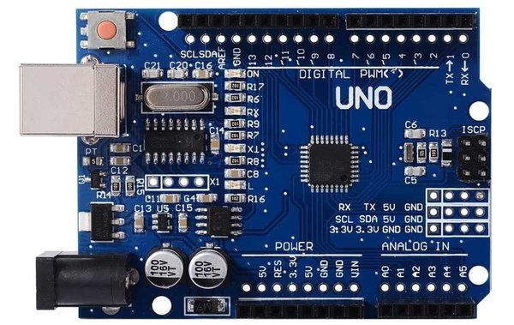

Gambar 2.2 Arduino UNO

**2.3 POMPA AIR**

Pompa air untuk sirkulasi di kandang puyuh adalah perangkat mekanis yang dirancang khusus untuk mengalirkan air melalui sistem perpipaan dalam kandang.

Pemilihan pompa air yang tepat dapat membantu menjaga kualitas suhu yang sesuai, dan kondisi lingkungan yang optimal untuk puyuh di kandang.

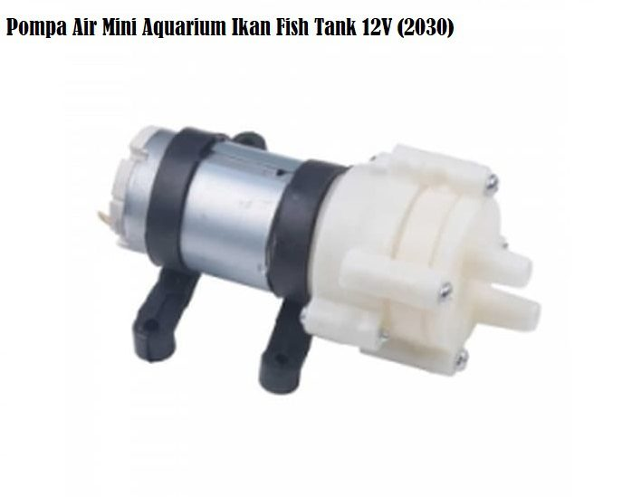

Gambar 2.3 Pompa Air

**2.4 THERMO SENSOR**

Penelitian oleh Smith et al. (2019) dapat memberikan wawasan mendalam tentang perkembangan terkini dalam teknologi thermo sensor dan penerapannya di berbagai bidang.

Thermo sensor memiliki peran penting dalam industri, termasuk kontrol suhu pada proses manufaktur dan pengukuran suhu dalam eksperimen ilmiah. Berbagai jenis thermo sensor, seperti termokopel, termistor, dan sensor suhu inframerah, masing-masing memiliki keunggulan dan kelemahan tertentu yang dapat diukur.



Gambar 2.4 Thermo sensor

**2.5 KIPAS EXHAUST**

Kipas exhaust, atau kipas ekstraksi, adalah perangkat mekanis yang dirancang untuk mengeluarkan udara atau gas dari suatu ruangan atau sistem. Dalam konteks pemeliharaan puyuh atau lingkungan peternakan, kipas exhaust sering digunakan untuk membuang udara panas, kelembaban berlebih, dan gas-gas yang dihasilkan oleh hewan.

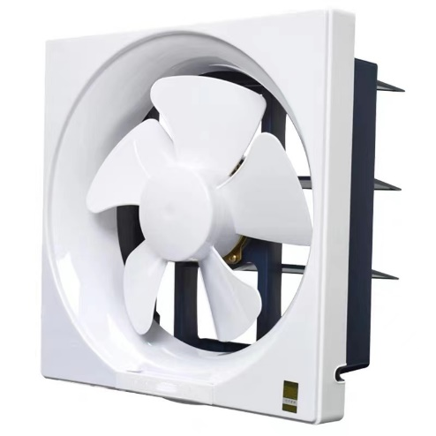

Gambar 2.5 Kipas Exhaust

**2.6 POWER SUPPLY**

Power supply, atau suplai daya, adalah perangkat elektronik yang menyediakan listrik ke perangkat lainnya. Power supply sangat penting dalam mendukung operasi perangkat elektronik, mulai dari perangkat konsumen hingga peralatan industri. Beberapa karakteristik yang sering dibahas oleh para ahli dalam konteks power supply melibatkan Keluaran Tegangan atau Arus, Regulasi Tegangan, Efisiensi Energi, Proteksi,Ukuran, Stabilitas dan Kehandalan alat,

Menurut Ahli di bidang teknik listrik dan elektronika, seperti Murray dan Prasad (2012), dapat memberikan wawasan mendalam tentang pengembangan dan aplikasi power supply.

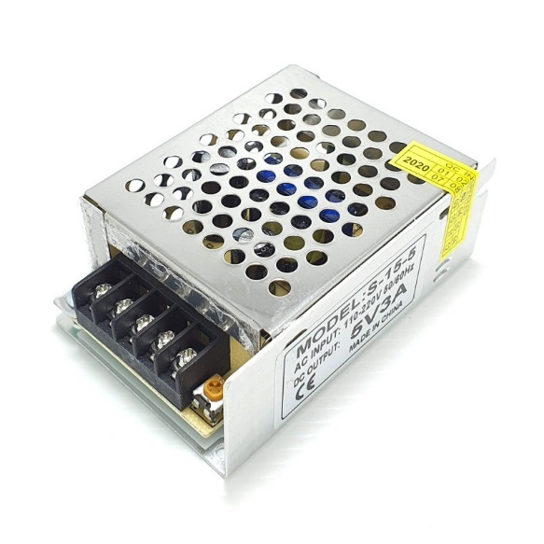

Gambar 2.4 Power supply

**BAB III**

**TAHAP PELAKSANAAN**

**3.1 Perencanaan**

Pelaksanaan pengaturan suhu kandang dan suhu air minum untuk peternakan burung puyuh sangat penting untuk menjaga kesejahteraan dan produktivitas burung puyuh. Berikut adalah tahapan untuk pengaturan suhu kandang dan suhu air minum:

### Pengaturan Suhu Kandang:

1. **Pemahaman Tentang Suhu Ideal:**
   * Suhu yang ideal untuk burung puyuh berada dalam kisaran 18-24 derajat Celsius.
   * Pemantauan kondisi lingkungan sekitar seperti cuaca luar, ventilasi, dan pengaruh suhu dari mesin atau lampu pemanas.
2. **Penggunaan Alat Pengatur Suhu:**
   * Pemanfaatan sistem pemanas atau pendingin udara sesuai kebutuhan.
   * Gunakan termometer atau alat pemantau suhu yang akurat untuk memastikan suhu kandang tetap berada dalam kisaran yang diinginkan.
3. **Ventilasi yang Efektif:**
   * Pastikan kandang memiliki ventilasi yang baik untuk sirkulasi udara yang sehat.
   * Kontrol ventilasi untuk mengatur aliran udara agar suhu tetap stabil.
4. **Pemantauan Rutin:**
   * Lakukan pemantauan suhu secara teratur, terutama saat perubahan cuaca yang signifikan.
   * Catat suhu harian dan perubahan untuk mengetahui pola-pola yang dapat memengaruhi suhu kandang.
5. **Tindakan Pemantauan Darurat:**
   * Siapkan rencana darurat jika suhu kandang naik atau turun tiba-tiba di luar kisaran yang aman.
   * Siapkan pendinginan tambahan atau sumber pemanas yang dapat diakses dengan cepat.

### Pengaturan Suhu Air Minum:

1. **Suhu Air yang Tepat:**
   * Pastikan air minum burung puyuh memiliki suhu yang sesuai, sekitar 10-20 derajat Celsius.
   * Hindari air terlalu dingin atau terlalu panas yang dapat mengganggu pencernaan burung puyuh.
2. **Penggunaan Termometer untuk Air Minum:**
   * Gunakan termometer untuk memastikan suhu air yang diberikan kepada burung puyuh sesuai dengan yang dianjurkan.
3. **Pembersihan dan Penggantian Air secara Rutin:**
   * Pastikan air minum diganti secara teratur untuk mencegah kontaminasi dan menjaga kebersihan.
   * Membersihkan wadah air secara rutin untuk mencegah pertumbuhan bakteri atau jamur.
4. **Perlindungan dari Suhu Ekstrem:**
   * Pertimbangkan perlindungan wadah air dari suhu ekstrem (misalnya, terpapar langsung sinar matahari) untuk menjaga suhu air tetap stabil.
5. **Pemantauan Ketersediaan Air:**
   * Pastikan pasokan air selalu tersedia untuk burung puyuh, terutama pada kondisi suhu yang lebih panas.

Memperhatikan faktor-faktor ini dan menjaga konsistensi dalam pengaturan suhu kandang dan suhu air minum akan membantu memastikan lingkungan yang sehat dan optimal bagi burung puyuh dalam peternakan. Pemantauan dan perawatan yang teratur sangat penting untuk mendukung kesejahteraan dan produktivitas burung puyuh.

**3.2 Pelaksanaan**

Prototibe

Pada tahap pembuatan produk yang akan dirancang dan didesain secara manual dengan alat dan bahan yang telah dipersiapkan.

Pembuatan alat

Proses pembuatan alat akan dimulai setelah didapatkan diseain yang diinginkan. Proses ini kan dimulai dari penyetingan arduino, penempatan sensor, penempatan exhaust fan dan sistem air minum yang melewati elemen peltier.

Pengujian

Setelah pembuatan alat selesai, selanjuatnya akan diuji coba. Aspek yang dilakukan saat pengujian adalah desain alat, sistem penggunaan alat, fungsional alat dan ketahanan alat.

**3.3 MEKANISME KERJA**

Mekanisme alat ini menggunakan arduino sebagai pengontrol. Arduino akan mendapat sinyal inputan dari sensor – sensor yang sudah ditempatkan. Untuk pengaturan suhu kandang, arduino mentriger relay sebagai saklar untuk mengaktifkan kipas exhaust supaya suhu didalam kandang turun. Selanjutnya, untuk pengatur suhu air minum. Arduino mengontrol pompa air dan peltier. Saat suhu air mendekati suhu maksimal yang telah disetting, arduino memerintahkan peltier untuk bekerja, setelah itu arduino mengaktifkan pompa air agar air mengalir dalam sistem agar air dapat didinginkan melalui peltier yang sudah didesain sedemikian rupa.

Sensor suhu air

Sensor suhu kandang

k

Arduino UNO

Kipas exhaust

Pompa air

Modul pendingin air minum

Sistem perpipaan minum kandang

Penampungan air

Modul pendingin air minum (Peltier)

**Sistem air minum**

Pompa air

**Gambaran prototype modul pendingin peltier**

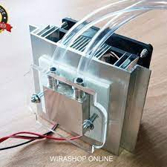

Gambar 3.1 modul pendingin peltier

**Sirkulasi udara kandang**

UDARA LUAR

IN/OUT

KANDANG

KIPAS EXHAUST

IN/OUT

**BAB IV**

**BIAYA DAN JADWAL KEGIATAN**

**4.1 Anggaran biaya**

|  |  |  |  |
| --- | --- | --- | --- |
| No | **Jenis Pengeluaran** | **Sumber Dana** | **Besaran Dana**  **(Rp)** |
| 1 | Arduino UNO |  | Rp. 145.000 |
| 2 | Power supply |  | Rp. 100.000 |
| 3 | Thermistor / sensor suhu |  | Rp. 30.000 |
| 4 | Kipas exhaust 12 inch (4 buah) |  | Rp. 1.120.000 |
| 5 | Relay modul arduino (3 buah) |  | Rp. 30.000 |
| 6 | Kit modul pendingin |  | Rp. 350.000 |
| 7 | Kabel kabel |  | Rp. 400.000 |
| 8 | Selang bening + Klem |  | Rp. 150.000 |
| 8 | Lain lain |  | Rp. 300.000 |
|  | **Jumlah** |  | **Rp. 2.625.000** |
|  |  |  |  |
|  | Rekap Sumber Dana |  |  |
|  |  |
|  |  |
| Jumlah | Rp. 2.625.000 |

**4.2 Jadwal kegiatan**

|  |  |  |  |  |  |
| --- | --- | --- | --- | --- | --- |
| N  o | Jenis Kegiatan |  | Bulan | | Penanggungjawab |
| 1 | 2 | 3 |
| 1 | Konsultasi dengan dosen  Pembimbing |  |  |  |  |
| 2 | Koordinasi |  |  |  |  |
| 3 | Evaluasi alat |  |  |  |  |
| 4 | Persiapan alat dan bahan |  |  |  |  |
| 5 | Pelaksanaan |  |  |  |  |

**DAFTAR PUSTAKA**

Murray, A., & Prasad, R. (2012). "*Power Supplies for LED Driving*." John Wiley & Sons

M. Banzi and M. Shiloh, Make: Getting Started with Arduino, 3rd ed.

Maker Media, Inc., 2014.

http://elektronika-dasar.web.id/teori-elektronika/teori-sensor-dan-

transduser-elektronika/

http://hznplc.blogspot.com/2013/02/sekilas-sensor-sekilas-sensor-

sensor.html

<http://wongwara.blogspot.com/2012/04/makalah-elektro.html>

<http://duniaelektronika.blogspot.com/2007/09/catu-daya.html>

http://firdausmuhamad.blogspot.com/2012/12/termoelektrik.html

www.masterflopump.com - Comprehensive descriptions of different pump

typeswww.lightmypump.com - Pump and pump system information

Meliyanto, N., & Eka, B. (2014). Suhu Udara Dan Kadar Karbondioksida

Berlebih. 20(1), 1–8.

**Lampiran 1. Biodata Diri**

Biodata Ketua

A. Identitas Diri

|  |  |  |
| --- | --- | --- |
| 1 | Nama Lengkap | Maisaka Herdadhia F.J |
| 2 | Jenis Kelamin | Laki-laki |
| 3 | Program Studi | Teknik Elektro |
| 4 | NIM | 22520718 |
| 5 | Tempat dan Tanggal Lahir | Ponorogo, 22 juli 2000 |
| 6 | Alamat E-mail | maisakaherdadai@gmail.com |
| 7 | Nomor Telepon/HP | 082267713011 |

**Lampiran 2 Justifikasi Anggaran Kegiatan**

|  |  |  |  |
| --- | --- | --- | --- |
| **Alat dan bahan** | **Jumlah** | **Harga satuan (Rp)** | **Nilai (Rp)** |
| Arduino UNO | 1 Set | 145.000 | 145.000 |
| Power Supply | 1 buah | 100.000 | 100.000 |
| Thermistor / sensor suhu | 2 buah | 15.000 | 30.000 |
| Kipas exhaust  12 inch | 4 buah | 280.000 | 1.120.000 |
| Relay modul arduino | 3 buah | 10.000 | 30.000 |
| Kit modul pendingin (Ciller) | 1 set | 350.000 | 350.000 |
| Kabel-kabel set | 1 rol | 400.000 | 400.000 |
| Selang bening + klem | 5 meter + 6 buah | 150.000 | 150.000 |
| Lain lain |  |  | 300.000 |
|  |  | **SUB TOTAL** | **2.625.000** |

**Lampiran 3 gambaran teknologi yang akan digunakan**

Sistem perpipaan minum kandang

Penampungan air

Modul pendingin air minum (Peltier)

**Sistem air minum**

Pompa air

**Sirkulasi udara kandang**

UDARA LUAR

IN/OUT

KANDANG

KIPAS EXHAUST

IN/OUT